Classique Namibie | CIRCUIT EN LODGE - 11 JOURS / 10 NUITS  Circuit avec guide en Namibie
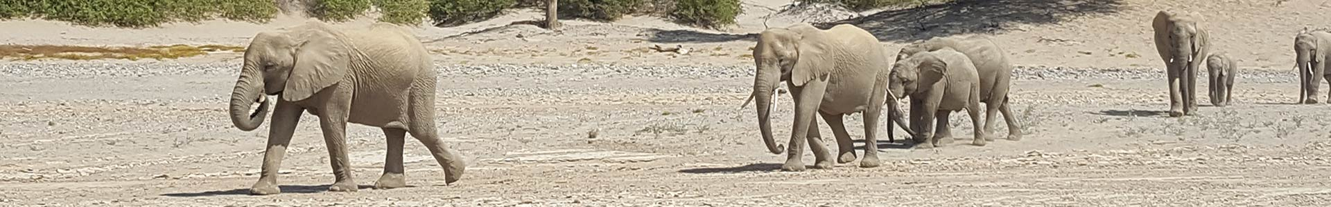

Notre circuit phare, qui inclut toutes les visites classiques, ainsi que quelques « plus ». Le parc national d’Etosha, l’un des plus grands parcs animaliers d'Afrique ; le Damaraland et sa faune sauvage ; Swakopmund, la petite ville balnéaire et les majestueuses dunes de Sossusvlei.

A partir de 2865 € / personne *
(* sur la base de 2 participants en période de basse saison du 1er Janvier au 31 mars) - Nous consulter pour un devis aux dates de votre choix

Les points forts  - Visite du Cheetah Conservation Fund (CCF)  - 3 nuits pour les safaris au Parc national d’Etosha  - Visite d’un village himba ouvert au tourisme  - Gravures rupestres de Twyfelfontein  - Excursion à la recherche des éléphants du désert  - Colonie d’otaries de Cape Cross  - Activites decouverte de la faune à Walvis Bay ou Swakopmund  - Dunes de Sossusvlei et Dead Vlei  - Canyon de Sesriem | Les étapes  - Okahandja : Omatozu ***  - Etosha Est : Mushara bush camp ***  - Etosha Centre : Etosha Taleni village ***  - Grootberg : Grootberg lodge **  - Twyfelfontein : Twyfelfonetein lodge ***  - Swakopmund : The delight ***  - Sesriem : Desert quiver camp ***

Programme

J1: Windhoek / Okahandja (100 km > +/- 01h30)
Arrivée à Windhoek (au plus tard à 11H00 – si l'arrivée est plus tardive, une nuit à Windhoek doit être réservée la veille). Accueil par votre guide francophone et départ en direction d’Okahandja. Possibilité de visiter le marché artisanal de bois. Installation au camp située au nord d’Okahandja.
Déjeuner libre, Diner et Nuit au Omatozu Safaris Camp (***).
J2 : Okahandja / Etosha (440 km > +/- 06h00 + le safari à Etosha)
Petit-déjeuner. Départ vers le parc d’Etosha. Selon l’heure d’arrivée, départ avec votre véhicule pour un premier safari (entrée à régler). Etosha offre l’un des plus beaux tableaux de la vie sauvage au monde.
Déjeuner libre, Diner et Nuit au Mushara Bushcamp (***)
Le Parc National d'Etosha dont le nom signifie "grand espace blanc", situé dans le nord-ouest de la Namibie est le plus grand parc de Namibie. Il constitue l’une des principales attractions du pays avec bien entendu le désert du Namib. Vous pourrez y croiser une grande variété d'animaux sauvages, offrant sans conteste l’un des plus beaux tableaux de la vie sauvage du monde. Il embrasse plus de 20 000 km², où vivent 114 espèces de mammifères, 340 variétés d’oiseaux dont environ un tiers sont des migrateurs et 110 espèces de reptiles. La faune est attirée par des sources pérennes d'eau ainsi que les points d'eau aménagés par l’homme. En période sèche, leurs attroupements autour de ces endroits permettent de belles opportunités photographiques. La végétation est variée : de la brousse dense aux larges plaines ouvertes, elle attire une diversité de faune exceptionnelle, et fournit une myriade de paysages différents, changeant au fur et à mesure que l'on traverse la réserve. Au cœur du parc se trouve une vaste étendue de 120 km de long sur 72 km de large : le Pan, qui signifie point d’eau asséché, était à l’origine une mer intérieure, qui au fil du temps est devenue un lac salé, puis desséché il y a environ 12 millions d’années. Cette dépression peu profonde couvre une superficie de 5 000 km², et est le théâtre de nombreux mirages, les poussières "diaboliques" se transforment, à la saison des pluies, en un large marécage.
J3 : Etosha (+/- 200 km dans la journée)
Petit-déjeuner. Journée complète de safari dans le parc avec votre véhicule (entrée à régler).
Déjeuner libre, Diner et Nuit au Mushara Bushcamp (***)
J4 : Etosha (+/- 300 km dans la journée)
Petit-déjeuner. Journée complète de safari dans le parc avec votre véhicule de location (entrée à régler).
Déjeuner libre, Diner et Nuit au Etosha Taleni Village (***)
J5 : Etosha / Palmwag(280 km > +/- 05h30)
Petit-déjeuner. Départ matinal vers le Damaraland. Dans l’après midi, visite de la concession de palmwag à la découverte de la faune libre et sauvage au milieu de paysages lunaires.
Déjeuner libre, Diner et Nuit au Grootberg Lodge (***)
J6 : Palmwag / Twyfelfontein (environ 200 km dans la journée)
Petit-déjeuner. Possibilité de faire une excursion matinale avec le lodge (en supplément). Route vers Twyfelfontein. Installation au lodge. Départ pour une excursion à la recherche des éléphants du désert.
Déjeuner libre, Diner et Nuit au Twyfelfontein Lodge (***).
J7: Twyfelfontein / Swakopmund (330 km > +/- 06h00)
Petit-déjeuner. Départ vers le site de Twyfelfontein, véritable musée à ciel ouvert (entrée à régler). Il est possible d’observer les gravures rupestres datant de l’époque des Bushmen qui vivaient et chassaient dans cette région. Arrêt possible aux tuyaux d'orgues (entrée à régler) et à la montagne brûlée, qui se trouvent dans les environs. Départ en direction d’Uis, village minier, d’où l’on aperçoit le Brandberg, le plus haut sommet de Namibie. Continuation vers Swakopmund et installation.
Déjeuner et Diner libres, Nuit au The Delight Swakopmund (***)
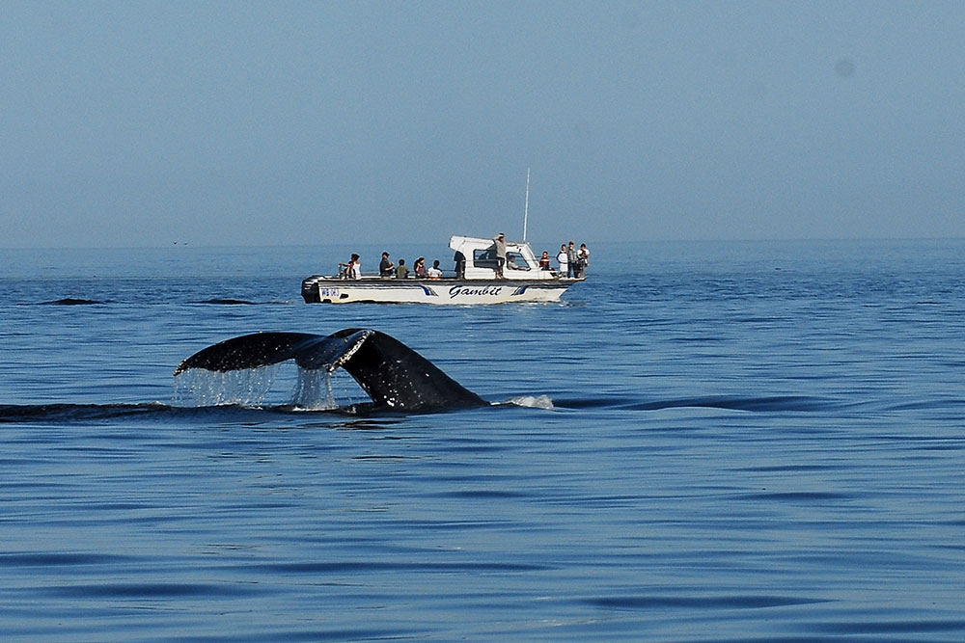 | J8 : Swakopmund / Walvis Bay / Swakopmund (70 km)  Petit-déjeuner. Journée libre pour visiter la ville ou faire des activités (avec supplément).  Déjeuner et Diner libres, Nuit au The Delight Swakopmund (***)
J9 : Swakopmund / Sesriem (360 km > +/- 06h00)
Petit-déjeuner. Départ en direction du canyon de la Kuiseb, rivière importante en Namibie puisqu’elle arrête la progression des dunes vers le nord. Traversée de la réserve du Namib-Naukluft.
Déjeuner libre, Diner et Nuit au Desert Quiver Camp (***)
Auparavant inaccessible car faisant partie de la zone diamantifère interdite, Sossusvlei a été ouvert au public en 1977. C'est un parc protégé et l’un des sites les plus visités de Namibie. Sossusvlei couvre plus de 32 000 mètres carrés de la Namibie Occidentale. Toute la splendeur du désert du Namib est concentrée à cet endroit. C’est un des déserts les plus anciens du monde, où se dressent des dunes géantes, parmi les plus belles et les plus hautes du monde, certaines atteignant 300 m de hauteur. Un spectacle à vous couper le souffle ! Ces dunes gigantesques et fabuleuses déclinent leur gamme de couleur suivant les heures de la journée : ombre brulée, ocre jaune, rouge cadmium, vermillon et jaune de Naples, autant de nuances qui rendent ce lieu magique. En son centre, les pans, lacs asséchés, de Sossusvlei et Deadvlei, avec ses célèbres arbres morts. Pendant les mois d’été, vous pourrez voir le pan emplit d’eau, et il est possible, avec de la chance, d’observer des autruches et des gemsboks à tout moment de l’année. Attention, les 5 derniers km pour y accéder ne peuvent être effectués qu'en véhicule 4x4 ou à pied.
Le Sesriem canyon atteint par endroit une profondeur de 30 mètres. La rivière Tsauchab, qui prend sa source dans le massif du Naukluft a sculpté cette faille dans les agglomérats rocheux et les dépôts de sable vieux de 15 millions d’années. Le canyon propose une promenade agréable et intéressante vers son extrémité étroite en amont et vers sa partie élargie en aval
J10 : Sesriem / Sossusvlei (environ 150 km dans la journée)  Petit-déjeuner. Départ matinal avec votre véhicule vers Sossusvlei et Deadvlei (entrée à régler). Les 5 derniers kilomètres pour accéder à ces sites ne peuvent être effectués qu’en 4x4 (du circuit ou navette) ou à pied. L’ascension d’une dune vous permettra d’avoir une vue panoramique sur ce site spectaculaire. Possibilité de visiter le canyon de Sesriem, profond de 30 mètres.  Déjeuner libre, Diner et Nuit Desert Quiver Camp (***) |  | 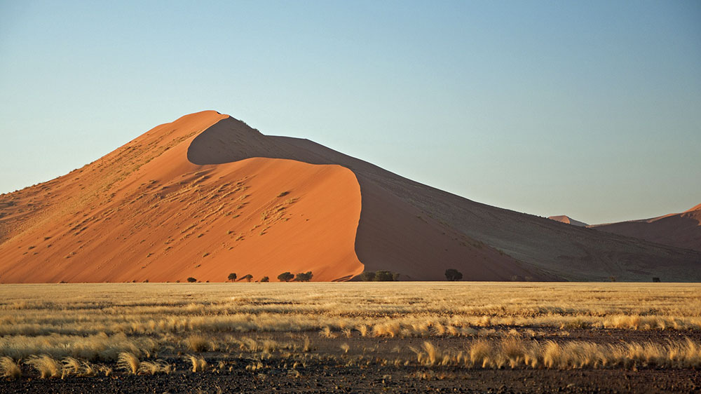
J11 : Sesriem / Windhoek (360 km > +/- 06h00)
Petit-déjeuner. Route vers Windhoek. Restitution du véhicule, puis transfert vers l’aéroport international pour votre vol (au plus tôt vers 17h00 – pour un départ plus tôt, il faut rajouter une nuit supplémentaire à Windhoek).
Déjeuner libre.

Véhicules 4x4 pour circuit avec guide

Notre parc de véhicules 4x4 a été adapté pour permettre de passer le meilleur séjour possible en Namibie.
Ils sont conçus selon trois critères principaux :
1. Offrir un maximum de confort pendant les trajets entre deux points d’intérêt ;
2. Permettre la meilleure observation de la vie sauvage et des paysages spectaculaires ;
3. Assurer un haut niveau de sécurité.

Véhicule 4x4 TOYOTA Lancruiser Troopy 4 places

Un maximum de 6 passagers est idéal pour un confort optimal. Avec 5 passagers, tous les participants ont une place à la fenêtre. Les deux rangées de sièges arrière permettent un accès au toit ouvrant, et sont bien espacées pour avoir suffisamment de place pour les jambes. Une conversion en véhicule 4 places est également possible en supprimant la dernière rangée de sièges. | 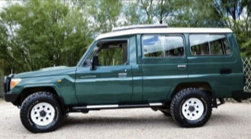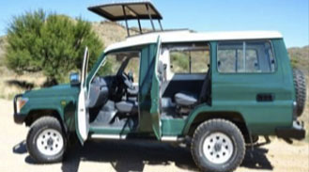
Véhicule 4x4 TOYOTA Landcruiser 7 ou 10 places

Dans les véhicules de 10 places, un maximum de 8 passagers est idéal pour un confort optimal. Avec 7 passagers, les participants ont chacun leur propre fenêtre. Les trois rangées de sièges arrière permettent un accès au toit ouvrant, et sont bien espacées pour avoir suffisamment de place pour les jambes. Une conversion en véhicule de 7 places est également possible en supprimant la dernière rangée de siège. | 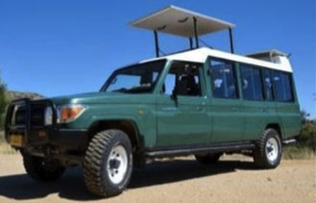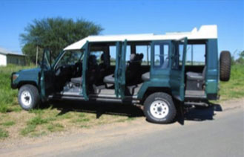
Véhicule 4x4 TOYOTA Fortuner 3 places
Ce véhicule est recommandé pour 3 personnes maximum, en plus du guide/chauffeur. Il est parfait pour les clients VIP qui n’ont pas besoin d’un toit ouvrant et préfèrent un habitacle plus confortable. C’est un 4x4 luxueux qui permet tout de même de se rendre dans les endroits les plus reculés tels que Puros ou Epupa. | 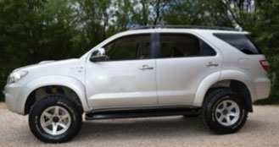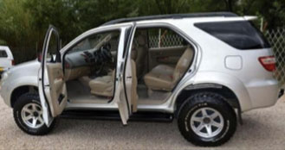

Les caractéristiques qui font que nos 4x4 sont les véhicules les mieux adaptés pour un circuit en Namibie :

- Grandes vitres et toit ouvrant pour pouvoir observer et prendre les photos dans les meilleures conditions possibles, surtout lors des safaris
- Climatisation et système de suspension souple pour offrir un maximum de confort pendant les longs trajets nécessaires pour visiter le pays
- Appuie-têtes et ceintures de sécurité
- Espaces de rangement accessibles pour les documents de voyages et appareils photo
- Chargeur de batteries disponible pendant les trajets en voiture
- Pneus larges pour une meilleure tenue de route sur la piste et sur les terrains boueux. Ils sont indispensables en saison des pluies, pour les passages incontournables de rivières
- Garage et maintenance qui permettent l’entretien et vérification du véhicule après chaque tour
Tarifs et Conditions d'annulation

Le prix comprend
- Le transport en véhicule 4x4 à toit ouvrant de 4 à 10 places selon le nombre de participants
- Les services du chauffeur, son logement et ses repas
- De l’eau minérale pendant les trajets
- Les hébergements avec repas tels que mentionnés, sous réserve de disponibilité
- Pension comme indiquée dans le programme
- Les excursions selon le programme
- Les droits d’entrée dans les parcs et réserves
- Une carte de Namibie par groupe et une petite bouteille d’Amarula par adulte, en guise de cadeau de bienvenue
- Le port des bagages dans les lodges
- La TVA de 15% à ce jour

Le prix ne comprend pas
- Les vols internationaux et les taxes d’aéroport
- Les activités proposées en option
- Les boissons et dépenses personnelles
- Les assurances voyage
- Les pourboires

Conditions d'annulation

OBLIGATIONS LOCALES CONDITIONS APPLICABLES LORSQU’UNE PARTIE DE CLIENTS ANNULENT SUR UN GROUPE CONSTITUE
- Plus de 60 jours avant le départ : 5% du montant du voyage
- De 60 à 46 jours avant le départ : 10% du montant du voyage
- De 45 à 31 jours avant le départ : 25% du montant du voyage
- De 30 à 16 jours avant le départ : 50% du montant du voyage
- De 15 à 06 jours avant le départ : 75% du montant du voyage
- De 05 jours à 0 jour avant le départ : 100% du montant du voyage

